**توضیحات مدار**

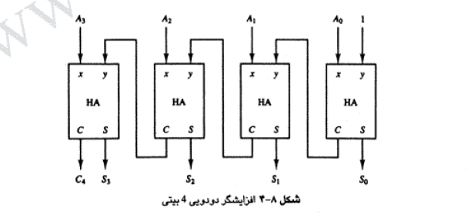

یکی از ورودی های نیم جمع کننده با ارزش کم تر به 1 وصل شده و ورودی دیگر به بیت کم ارزشتر عددی که قرار است افزایش یابد وصل می شود. نفلی خروجی از یک نیم جمع کننده به یکی از ورودی های نیم جمع کننده مرتبه بالاتر بعدی وصل شده است.

مدار چهار بیت a0 تا a3 را دریافت کرده، یک واحد به آن اضافه می کند و خروجی افزایش یافته را در s0 تا s3 تولید می کند. نقلی خروجی c4 فقط پس از حالت دودویی 1111 برابر 1 خواهد بود. در این حالت s0 تا s3 هم صفر می شوند.